Исследовательская работа
на тему
«К нам приехал цирк»

выполнила воспитанница МБДОУ д/с № 63
средней группы «А»
Гаджиалиева Медина
Педагог наставник Хонина Э.И.
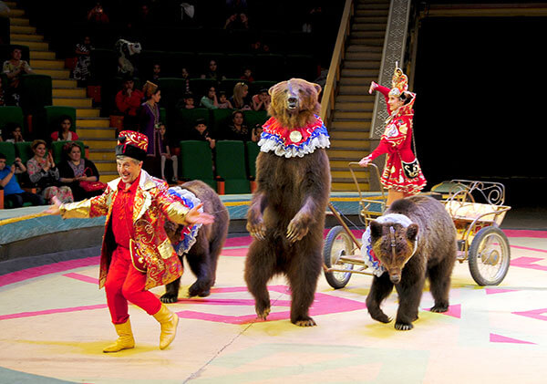
Махачкала 2019

Цель работы: Изучение истории возникновения цирка и появления клоунов.
Задачи: Обогащение представлений о цирке и цирковых профессиях.
Расширить представления о профессии клоуна. Воспитывать интерес к цирковому искусству и уважение к

Объект исследования: Профессия клоуна в цирковом искусстве.
Методы исследования: наблюдения, беседы со взрослыми, рассматривание иллюстраций с изображением цирка в прошлом и настоящем, клоунов, шутов, посещение циркового представления и участие в представлении в детском саду.
Мои исследования.
В цирке он смешнее всех.
У него – большой успех.
Только вспомнить остаётся,
Весельчак тот как зовётся.
(Клоун.)

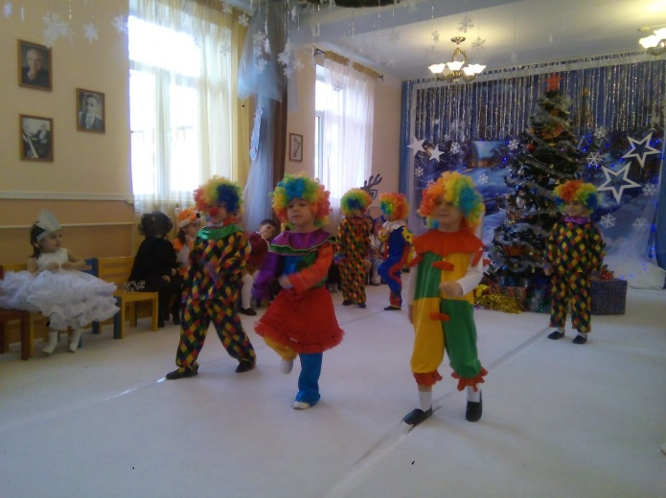

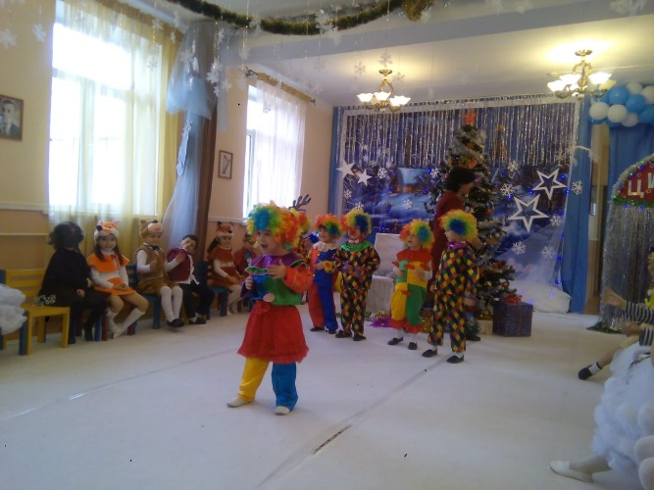

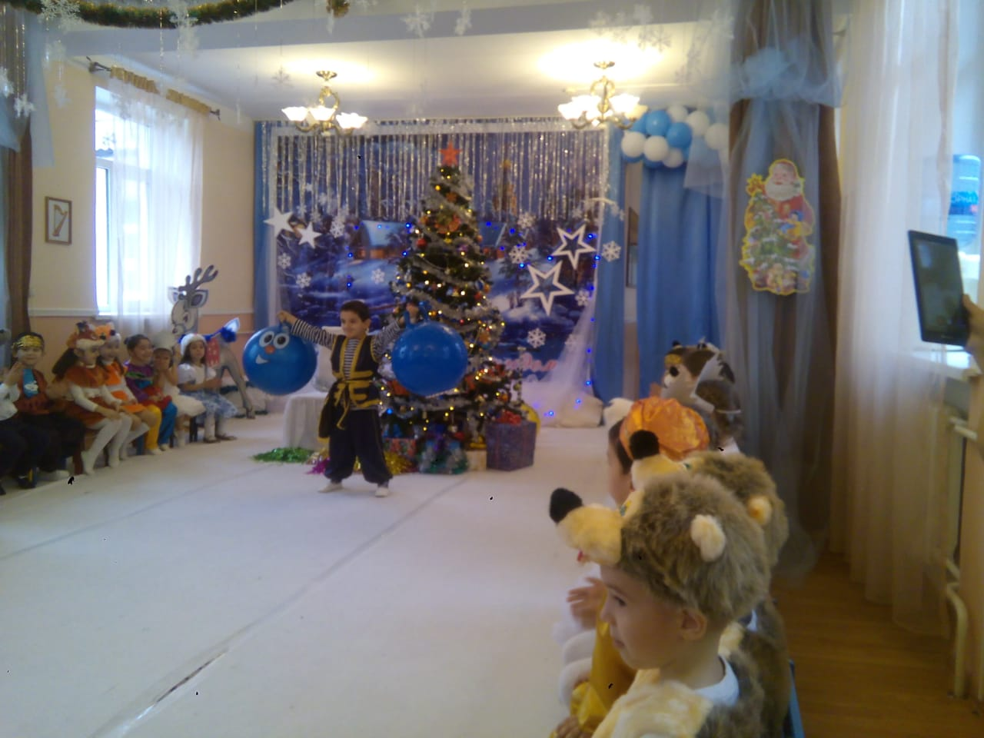
Я Гаджиева Медина. Мне 5 лет. Я хожу в детский сад № 63. В детском
саду на Новый год наша группа готовила цирковое представление.
Когда раздавали роли воспитатель Эльмира Исмаиловна спросила:
кем я хочу быть на празднике. Я захотела быть клоуном. Клоунами были
все мальчики и я одна девочка. Всем зрителям понравилось наше выступление, все радовались и хлопали нам.

И мне захотелось узнать кто придумал клоунов, откуда они появились?
Я спросила у мамы и у Эльмиры Исмаиловны, когда же появились первые клоуны?
Мама мне рассказал, что первый персонаж, носящий имя "клоун", вышел на сцену английского театра в XVI веке. В пьесах клоун обычно играл простого человека, в одежде крестьянина. Писатели в своих произведениях оставляли места для заполнения выступлениями клоунов.
К концу XVI столетия клоуны перебрались из театров в цирки, и само название "клоун" стало синонимом этого яркого жанра искусства.
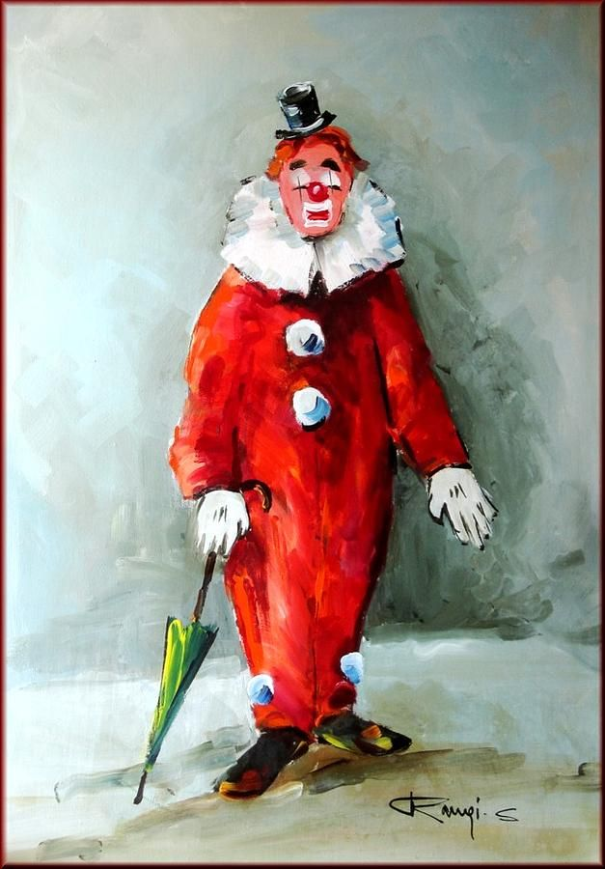
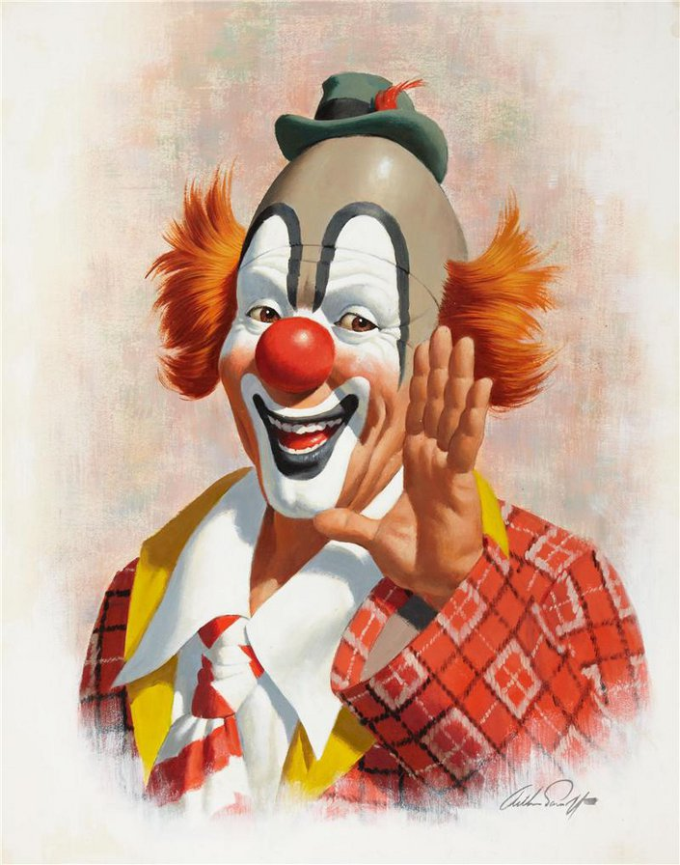
На

Руси смеховая культура имела не менее богатые традиции, чем за рубежом. В XIX веке эстафету веселья на публике от балаганных паяцев и зазывал, прямых наследников скоморохов-балагуров, приняли первые русские комики.
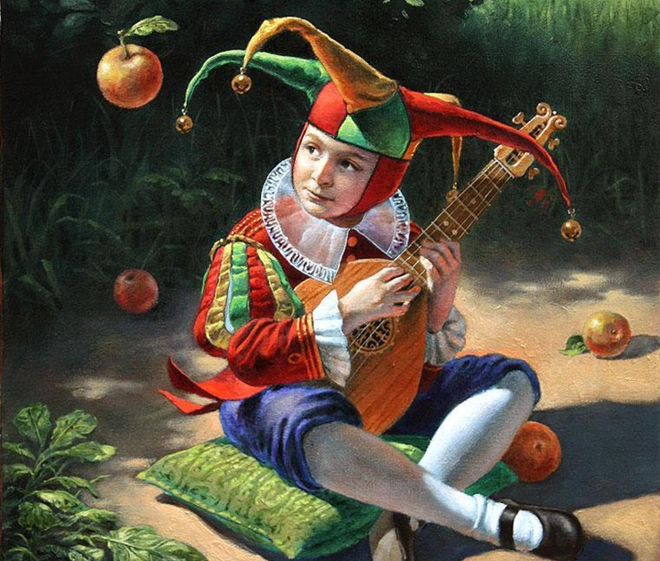

Рассматривая картинки клоунов, я увидела, что у клоунов печальные глаза. Я спросила: как клоун смешит людей, если он такой грустный.
Моя воспитатель Эльмира Исмаиловна рассказала, что клоун — это профессия, работа человека, а любую работу надо делать хорошо! Поэтому, даже если клоуну грустно, он продолжает смешить людей, и он радуется, когда люди смеются. Еще я узнала, что профессия клоуна считается самой сложной в цирке. Клоун должен быть и драматургом, и сам себе режиссером, и визажистом, и портным, и суметь придумать такой номер, который удивит, рассмешит, заставит зрителей задуматься. Еще он может быть акробатом, музыкантом, дрессировщиком, жонглёром, гимнастом, но, прежде всего, клоун – это артист.
Клоун в цирке - это праздник:
Весельчак, шутник, проказник.
Кувыркается и скачет,
Даже по-смешному плачет!
Лишь увижу красный нос,
Хохочу и я до слёз!

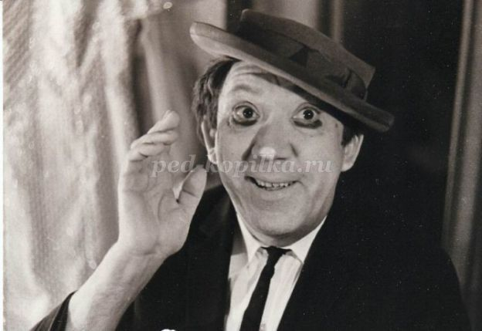
Все хорошо знают русского артиста Юрия Никулина. Он сначала работал клоуном, а потом, стал главным начальником прославленного в России и за рубежом цирка. За чудесами и смехом, сюда приезжают дети и взрослые со всех уголков России.
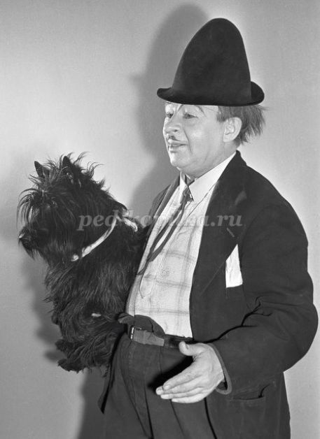

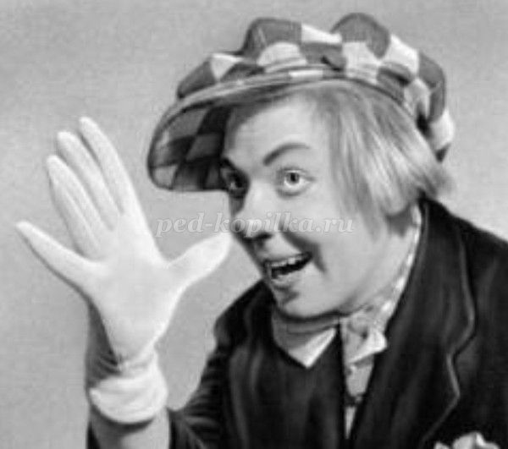
Ещё все знают знаменитых клоунов: «Карандаша», Олега Попова.

В сегодняшнее время клоунов знают и любят по всему миру, ведь они приносят смех и радость. И пусть всегда будет цирк и клоунада, чтобы дети смогли радоваться мечтать, как и я, стать в будущем такими же мастерами сцены.
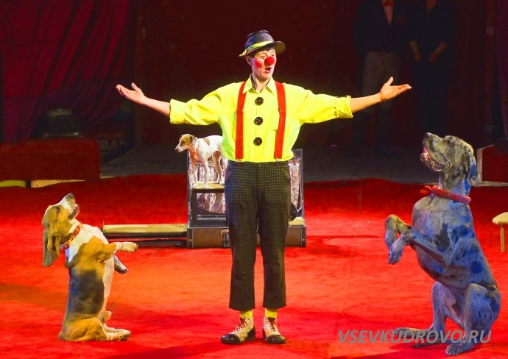

Я сегодня Клоунесса,
Принимайте в хоровод!
К вам пришла из интереса –
Вместе веселить народ!
Представленье? Это дело!
В цирке я не новичок.
Бантик праздничный надела
(Носик клоунский надела)
И кудрявый паричок.
(Автор: Наталья Иванова)
Танец клоуна.
Используемая литература:
Антон Чехов. Каштанка
Михаил Лоскутов «Рассказ о говорящей собаке»
Альберт Лиханов «Цирковые циркачи»
Яков Аким «Девочка и лев».

